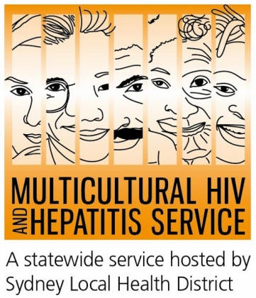


Semana de Testes de HIV 2019

Novo vídeo com emojis
incentiva o teste de HIV
Um novo vídeo baseado em emojis visa promover a Semana de Testes HIV (1-7 de junho). Produzido pela Pozhet NSW em colaboração com o Serviço Multicultural de HIV e Hepatite (MHAHS), o vídeo “Nunca Fez o Teste de HIV?” apresentam os populares ícones digitais perguntando às pessoas se elas já se testaram para o HIV alguma vez.
Os emojis são uma maneira mais simples e divertida de se conectar com as pessoas, de acordo com Natali Smud, Funcionária Sênior da Promoção de Saúde do MHAHS.
“Ao se utilizar emojis no vídeo, esperamos inspirar pessoas a compartilhar informações e iniciar uma conversa sobre o teste de HIV. O teste de HIV é rápido e confidencial. Faça o teste hoje mesmo”, incentiva Natali Smud.

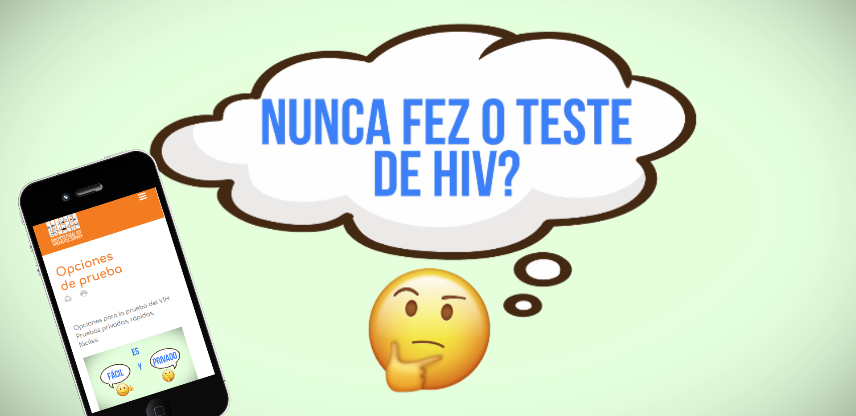
O vídeo também apresenta uma nova página da web chamada “Opções de Teste” no site do MHAHS. A nova página detalha os serviços de testes do HIV, incluindo serviços anônimos e aqueles que não exigem o cartão do Medicare, ou seja, àqueles disponíveis gratuitamente para quem não tenha o visto de residência permanente.
“A falta de informação sobre saúde torna as pessoas vulneráveis. Ao abordar as necessidades dos grupos desfavorecidos, a página “Opções de Teste” reduz as disparidades acerca de informações sobre saúde aumentando o acesso a testes e cuidados vitais relacionados ao HIV ”, explica Natali Smud.
Aumentar o nível de conscientização sobre o teste de HIV é um fundamental para a meta do Departamento de Saúde de NSW de eliminar a transmissão do HIV, esclarece Wael Sabri, Funcionária Sênior de Engajamento com a Comunidade e Coordenadora do Projeto Internacional de Estudantes no MHAHS.
“Um em cada dez australianos que vivem com o HIV não sabem que são soropositivos. Portanto, o teste é vital para impedir a disseminação do HIV. Uma vez que as pessoas são diagnosticadas, temos tratamentos muito eficazes para que sigam com a vida sem maiores problemas”, ilustra Sabri.
“Existem muitas maneiras seguras de se fazer o teste de HIV. Os testes realizados em casa, por exemplo, através de um kit enviado pelo correio para um teste de mancha de sangue seco, estão disponíveis há alguns anos. Clínicas “Express” com resultados rápidos, consultas após o horário comercial e clínicas comunitárias para homens que fazem sexo com homens fazem parte da nova era de testes de HIV em NSW. As pessoas também podem solicitar um teste através do seu médico de costume”, ressalta Sabri.

- FIM
Para entrevistas de rádio em português, entre em contato com Sonam Paljor pelo telefone 02-9515 1234 ou envie um email para sonam.paljor@health.nsw.gov.au

